Evaluation pädagogische Konzepte Streitschlichterkonzept Lisa Freudenberg, Bärbel Putz, Barbara Groß, Lena Tauber April 2017

Streitschlichterkonzept 2016/2017
Wir finden einen Weg vom Streit zum Frieden, ohne dass es Verlierer gibt!

1. Idee und Hintergrund
Mithilfe der Streitschlichtung möchten wir unsere positive Lernkultur langfristig unterstützen und unser Gemeinschaftsgefühl stärken.
Streit und Reibereien sind im geringeren Maße notwendig, um Konfliktverhalten zu lernen. Doch wenn Konfliktparteien nicht mehr zu einem normalen Umgangston fähig sind, bedarf es der Hilfe von außenstehenden möglichst unabhängigen Personen. Kinder können aufgrund ihrer Sprache und ihrer ähnlichen Lebenssituation die Streitenden oftmals besser verstehen und Konflikte selbstständig beilegen.

Bereits bei der Umsetzung des Bildung- und Erziehungsplans im Übergang von der Kindertagesstätte in die Hans-Quick-Schule ist uns der Baustein „starke Kinder“ durch die Gestaltung einer angstfreien und vertrauten Umgebung bei den gegenseitigen Kennenlernmaßnahmen vor der Einschulung sehr wichtig. Das Erlernen und Anwenden von Gesprächsregeln, das gemeinsame Entdecken von Stärken eines jeden Kindes und das sich immer wieder mutige Einlassen auf neue Situationen bildet eine solide Grundlage für eine gute Streitkultur. Dabei erworbene Kompetenzen verhelfen unseren Schülerinnen und Schülern ebenfalls zu einem positiven Selbstkonzept und einer verantwortungsvollen Persönlichkeitsbildung. Diese erleichtern den Kindern zudem den Übergang in die weiterführende Schule.

Wir möchten, dass alle sich in unserer Schule wohl fühlen. Dazu brauchen wir:

- Kinder, die freundlich sind und Dinge, die sie umgeben, achten
- Erwachsene, die Zeit für Kinder haben
- Orte, an denen wir gerne lernen
- Regeln, die für alle gelten (7 goldene Regeln)

Folgende Organisationsformen und Maßnahmen helfen uns, das Streitschlichterkonzept umzusetzen:
1. Schulordnung und Vereinbarungen
- Streitschlichter - AG
- Unterrichtsprojekte (z.T. fächer-, klassen- oder jahrgangsübergreifend)
- Einüben von Streitlösungsstrategien
- Rituale und Feste im Schulalltag
- Soziale Lernstunde mit Sozialpädagogin
- Patenklasse
- Klassensprecher
- Klassenrat
- Schülerparlament
- Schülerversammlungen
- gemeinsame Aktionen der ganzen Schule
- Ganztagsangebote in Pädagogischer Mittagsbetreuung
- Arbeitsgemeinschaften und Kinderkurse

2. Streitschlichtung an der Hans-Quick-Schule
Im Schuljahr 2009/2010 vereinbarten alle Betreuungs- und Lehrkräfte der Hans-Quick-Schule miteinander, dass zur Entwicklung und Förderung der emotionalen, sozialen und personalen Kompetenzen unserer Schülerinnen und Schüler im Bereich der Gewaltprävention die Streitschlichtung im Schulprogramm implementiert wird. Folgende Schritte führen zu einer Lernkultur, in der Konflikte konstruktiv und ohne Verlierer gelöst werden können.

- Erarbeitung und Einüben von Lösungsstrategien im Unterricht

- Schritt 1: Präventiv
Ignorieren
Weggehen
Stopp-Hand zeigen
Hilfe holen
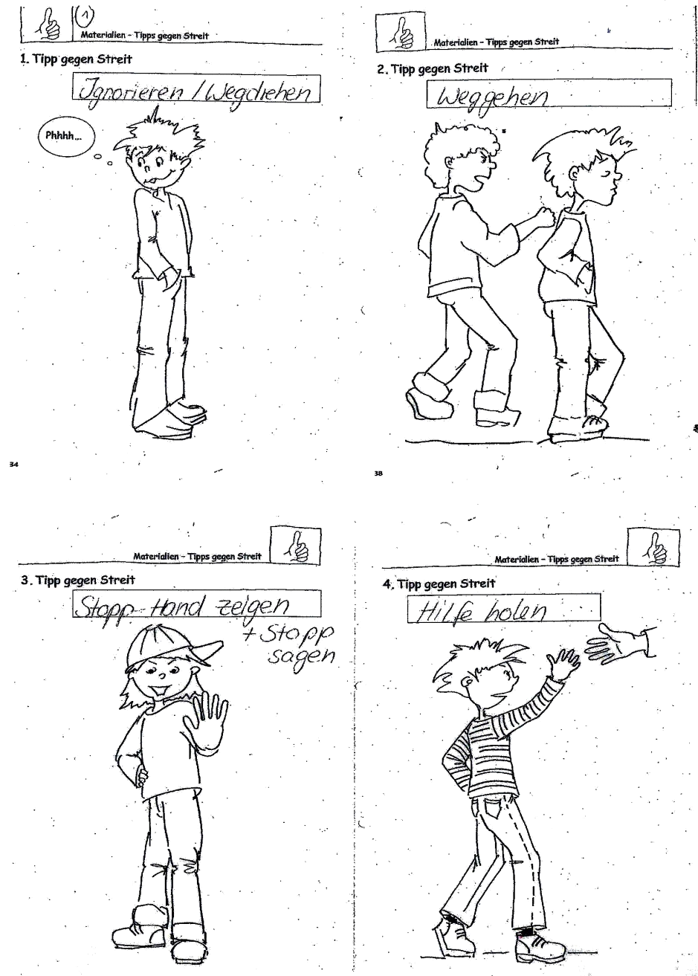

- Schritt 2: Streit selbst lösen anhand von Streitschlichterfüßen
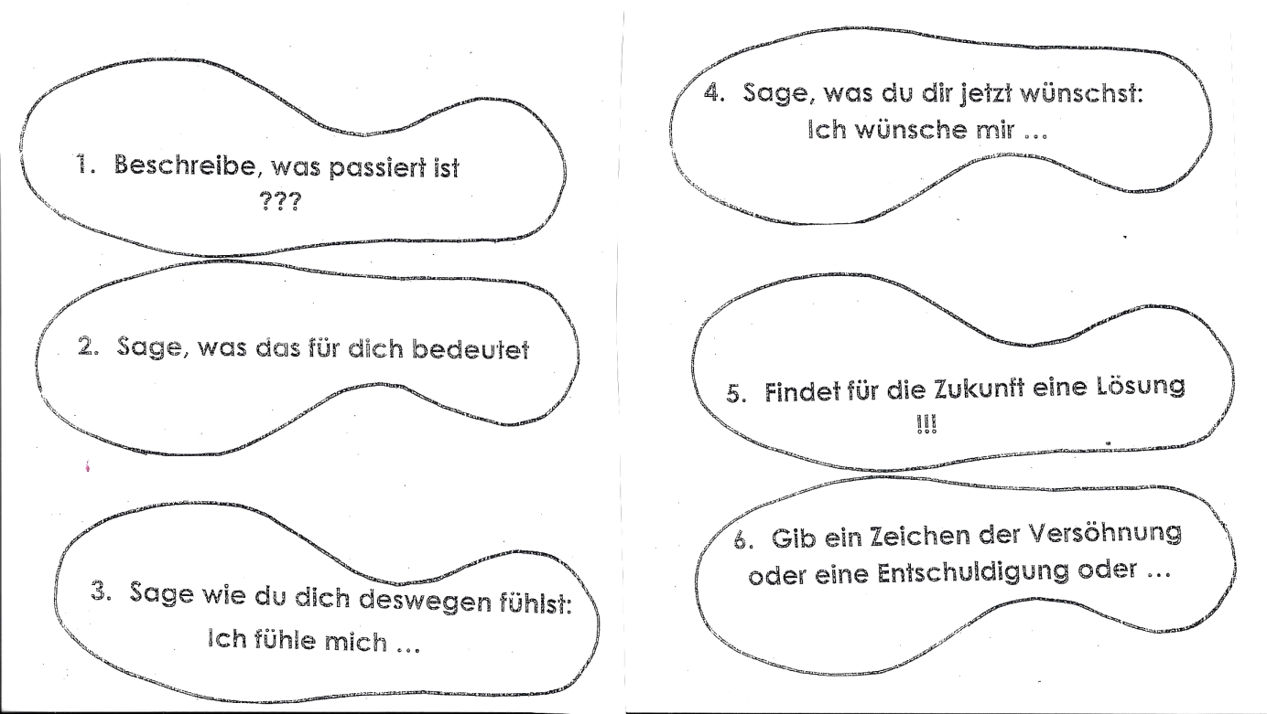

- Schritt3: Hilfe holen bei den Streitschlichtern

- Schritt4: Hilfe holen bei Erwachsenen

- Streitschlichter-AG
Die Streitschlichter-AG findet einmal wöchentlich statt. Im zweiten Halbjahr der dritten Klasse können interessierte Kinder an der Ausbildung zum Streitschlichter teilnehmen. In den ersten Stunden besuchen bereits ausgebildete und erfahrene Streitschlichter der vierten Klassen die Anfänger. Es findet ein Erfahrungsaustausch statt und es werden Patenschaften gebildet. Nach einer intensiven Auseinandersetzung mit dem Thema findet Anfang der 4. Klasse die Prüfung zum Streitschlichter statt. Nach bestandener Prüfung können die Kinder als ausgebildete Streitschlichter tätig sei und unterstützen ihre Mitschüler bei Fragen und Problemen im Umgang mit Konflikten. Erkennbar sind sie in den Hofpausen durch ihre leuchtend gelben Westen. Für eine Streitschlichtersitzung werden individuelle Termine mit den betroffenen Kindern vereinbart.Einmal im Halbjahr stellen sich die Streitschlichterkinder vor der gesamten Schulgemeinde vor und berichten von ihrer Arbeit. Die Steckbriefe der Streitschlichter befinden sich an einer Pinnwand im Bewegungszentrum. Als Gesprächsraum für Streitschlichtungen am Schulvormittag dient der Streitschlichterraum, der sich im Verwaltungstrakt der Schule befindet.
Ansprechpartnerin bei den Lehrkräften ist Lisa Freudenberg.

- Übersicht über die Ausbildung zum Streitschlichter
In der Streitschlichter-AG lernen die Kinder selbstbewusst, vertrauenserweckend und nach einem erlernten „roten Faden“, den Stufen der Mediation, Streit zu schlichten. Der Streitschlichtung liegt das Prinzip der Mediation zugrunde. Deshalb sind Schüler-Streitschlichter keine Richter sondern Vermittler zwischen zerstrittenen Schülerinnen oder Schülern. Sie helfen den Streitenden selbst herauszufinden, was falsch gelaufen ist, machen Lösungsvorschläge und versuchen schließlich einen Vertrag auszuhandeln, den alle Beteiligten akzeptieren können. Voraussetzung für das Schlichtungsgespräch ist, dass die Konfliktparteien freiwillig kommen. Streitschlichter sind zusätzliche Ansprechpartner in den Pausen. Sie tragen gelbe Warnwesten als Kennzeichen ihrer Einsatzbereitschaft.
Seit dem Sommer 2010 bildet die Hans-Quick-Schule Streitschlichter aus.
Ab dem zweiten Halbjahr der dritten Klasse können interessierte Kinder in Absprache mit den Klassenlehrerinnen an der Streitschlichter-AG teilnehmen.
Die Kinder erlernen in einem halben Jahr wichtige Kompetenzen, die sie als Streitschlichter benötigen:
- Durch Spiele und Pantomime lernen die Kinder, Gefühle zu zeigen, diese bei anderen zu interpretieren und darauf im geeigneten Maße einzugehen, z.B. das Trösten (Sozialkompetenz).
- Durch Rollenspiele und Sozialspiele wird das Selbstkonzept der Streitschlichter gestärkt und selbstbewusstes Auftreten wird eingeübt und reflektiert (Selbstkonzept).
- Die Kinder festigen durch Rollenspiele die Regeln und Stufen der Mediation.
- „Ich-Botschaften“ werden kennengelernt und formuliert.
- Aktives Zuhören wird eingeübt, z.B: mit Formulierungen wie: „Habe ich dich richtig verstanden, dass…“).
- Gemeinsam werden Lösungen gefunden und formuliert.
- Reflexionsgespräche zum Thema „Streit“ werden geführt und verdeutlicht, z. B. am „Eisberg-Modell“.

Zum Abschluss zeigen die ausgebildeten Kinder in einer schriftlichen sowie mündlichen Prüfung (Rollenspiel) was sie können. Sie bekommen eine Urkunde, den „Streitschlichter-Führerschein“, verliehen und dürfen fortan als Streitschlichter tätig werden.
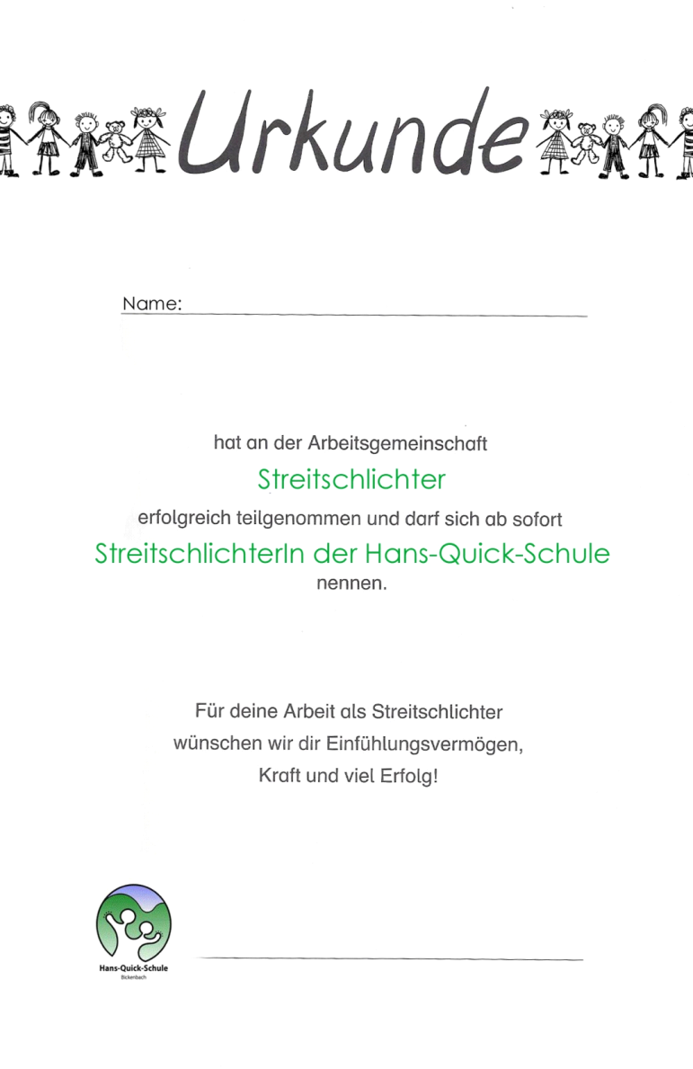

- Ablauf einer Streitschlichtungssitzung
Bei Problemen oder Streitsituationen wenden sich Schülerinnen und Schüler auf freiwilliger Basis an die Streitschlichter, legen dort ihren Konflikt dar und versuchen, diesen gemeinsam zu klären. Der Inhalt des Gesprächs wird streng vertraulich behandelt, die Streitschlichter ergreifen keine Partei und sind keine Richter. Schlichtungsgespräche werden, wenn möglich, nicht von Streitschlichtern geführt, die dieselbe Klasse besuchen wie die Streitenden. Das gemeinsam erarbeitete Ergebnis wird in einem sogenannten „Vertrag“ schriftlich festgehalten und von beiden Parteien unterschrieben. Dieser Vertrag wird von den Streitschlichtern in einem Ordner im Streitschlichterraum abgeheftet. Anschließend wird ein Termin für ein Nachtreffen festgelegt, um Erfolge und evtl. noch vorhandenen Probleme zu besprechen.

3. Evaluation und Ausblick
Die Evaluation findet durch anonyme Fragebögen an die Streitschlichterkinder statt. Die Auswertung der Fragebögen der momentan agierenden Streitschlichterkinder zeigt, dass alle Streitschlichter gerne ihre Aufgabe wahrnehmen und sich freuen, anderen helfen zu können. Allen Kindern ist es bewusst, durch ihre Aufgabe ein wichtiger Teil der Schule zu sein. Auch kreuzten die meisten Kinder an, dass ihnen die Arbeit als Streitschlichter genug Zeit zum Spielen in der Pause lässt und nicht oder nur teilweise anstrengend sei.
Seit der Einführung des Streitschlichterkonzeptes hat sich die Streitkultur sehr zum positiven gewandelt. In den Pausen treten wesentlich weniger Konflikte auf und diese können zeitnah gelöst werden. Das Unterrichtsgeschehen wird entlastet, da weniger Konfliktsituationen und deren Bearbeitung die Unterrichtszeit minimieren.
Zukünftig wäre von Interesse, wie die Kinder, deren Streit geschlichtet wurde, die Arbeit der Streitschlichter bewerten. Dies könnte man in Form von Fragebögen in allen Klassen abfragen.

